Примечание:  В соответствии с проводимой политикой постоянного усовершенствования технических характеристик и дизайна, производитель оставляет за собой право на внесение изменений без предварительного уведомления.  Прибор собран из современных и безопасных материалов. По окончании срока службы, во избежание возможного причинения вреда жизни, здоровью потребителя, его имуществу или окружающей среде, прибор должен быть утилизирован отдельно от бытовых отходов в соответствии с правилами по утилизации отходов в вашем регионе.  техническая поддержка  Единая сервисная служба:  Тел 8 (342) 212-92-05  bestelectronics-service@mail.ru | Руководство Пользователя  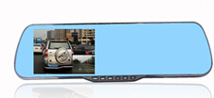  Автомобильный ВИДЕОРЕГИСТРАТОР  Best Electronics М3
установите год и нажмите REC для перехода к настройке месяца. Таким же образом установите /число/час/минуты. Для выхода из меню нажмите кнопку МODE  Отключение Экрана:  Для отключения экрана нажмите кнопку POWER. Для включения нажмите POWER еще раз.  Помощь при парковке:  При подключении выносной камеры к лампе заднего хода, регистратор будет автоматически (при движении задним ходом) выводить на весь экран картинку с выносной камеры.  Настройки в режиме “Фото”  После включения, регистратор переходит автоматически в режим  записи видео. Для остановки записи нажмите кнопку REC. Затем  нажмите кнопку MODE (кратковременно) для переключения в режим “Фото”.  Кнопка REC делает фото и записывает его на карту памяти.  Для просмотра сделанных фото зайдите в режим просмотра. | Конструкция регистратора и его органы управления  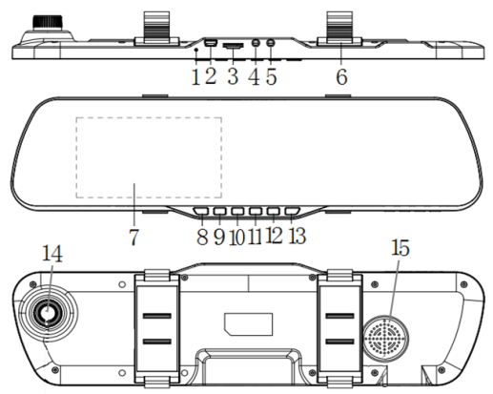  1.Reset (сброс)  2. USB разъем (питание/подключение к ПК)  3. Слот для карты памяти  4.AV выход  5. Разъем для подключения второй камеры  6.Крепление  7. Дисплей  8.ВКЛ/ВЫКЛ  9.Меню  10.MODE (выбор режима)  11.ВВЕРХ  12.REC (кнопка ОК)  13.ВНИЗ  14.Объектив  15. Динамик
Функциональные особенности  Двухканальный видеорегистратор с выносной камерой  Экран: 4,3” TFT LCD  Режимы работы: видеорегистратор/фотокамера  Угол обзора: 120 градусов (передняя камера), 100 градусов (выносная)  Разрешение записи (пикс):  1920x1080, 25к/с  1280x720, 30 к/с  Формат видео: MP4  Цикличность записи - есть  Поддержка карт micro SD объемом до 32Гб  Отображение на видео времени и даты  Функция «Помощь при парковке»  Автоматическое включение записи при подаче питания  Питание от автомобильного зарядного устройства  Датчик удара (чувствительность регулируется)  Интерфейсы USB2.0, AV выход | Воспроизведение записанного видео и фото  После включения регистратора нажмите кнопку (12) чтобы выключить запись. После этого нажмите кнопку MODE два раза, чтобы войти в режим воспроизведения фото.  Для перелистывания записанных сюжетов используйте кнопки (11) и (13).  Для запуска воспроизведения выбранного видеосюжета нажмите  кнопку (12).  Нажмите “MENU” в режиме воспроизведения. Откроется вариант действий:  - Удалить - удаление выбранного сюжета.  Подключение регистратора к компьютеру  Выключите регистратор и подключите его к USB-порту компьютера.  После включения выберите пункт НАКОПИТЕЛЬ  - Накопитель: Режим доступа с компьютера к файлам на SD-карте.
Использование регистратора  Включение/выключение регистратора  Включение: Нажмите и отпустите кнопку питания (8), регистратор  включится, загорится синий индикатор.  Выключение: Нажмите и удерживайте кнопку питания (8) Регистратор выключится, синий индикатор потухнет.  При разрядке аккумулятора до минимального уровня, регистратор  выключится автоматически.  Зарядка аккумулятора регистратора  Доступны два способа зарядки аккумулятора:  1) От USB-порта компьютера  2) От бортовой сети автомобиля  О процессе зарядки сообщает красный индикатор  Использование карт памяти  Используйте карты памяти micro SD 6-10 class. Аккуратно вставьте карту памяти в предназначенный для нее слот (3). Нажмите на карту. Если она не вставляется до конца, переверните и вставьте ее снова. Нажмите на карту, пока не почувствуете щелчок фиксирующий ее.  Для того, чтобы изъять карту, нажмите на нее до появления  характерного щелчка. После этого извлеките карту из слота. | Использование экрана  Примечание: В случае необходимости, объектив передней камеры можно повернуть на 20 градусов  Работа с регистратором  1. Для переключения режимов работы (видеорегистратор/фотоаппарат/просмотр видеороликов) регистратора используйте кнопку MODE (10).  2. Для входа в настройки регистратора нажмите MENU .  Настройки в режиме “Видео”  Пункты меню, для входа в режим MENU нажмите кнопку (9):  - Качество видео: Установите разрешение видео.  - Качество фотографий. Выберите необходимое качество фото.  - Длина записи: Длительность фрагментов видеозаписи при циклической записи. Выкл (до заполнения карты памяти)/1/2/5-минутные фрагменты  - Обнаружение движения (вкл/выкл. датчика движения)  - G – sensor – чувствительность датчика удара  - Баланс белого  - Частота  - Контраст  - Экспозиция  - Дата – установите текущую дату и время  - Форматирование (очистка карты памяти)  - Заводские настройки (сброс настроек)  - Версия Прошивки  Установка даты и времени:  - Выберите в меню пункт «Дата и время» нажмите REC, кнопками (5), (6)

